Potensiele pofadders:

1. Tydens ons vorige onderhandelinge met die ander party, het ons ooreengestem op ‘n 24 uur kennis tydperk voordat hule na die huis toe kom.

Ons het ook ooreengestem dat ek haar op my medies sal hou today sy haar eie kan kry. Ek het haar medies gekanseleer die oomblik toe ek uitvind dat ek as hooflid tenvolle verantwoordelik sal wees vir enige skuld teen die medies aangegaan. Na die ooreenkoms waar ons ingestem om haar op die medies te hou het ek die verwydering telefonies, so wel te epos gekanseleer, sodat sy steeds op die medies sou bly, tenspyte die feit dat in die tydperk nadat ons uitmekaar is, sy reeds die medies se spaar gedeelte uittgepit het.

(hier is die epos aan fedhealth om haar steeds op die medies te hou)

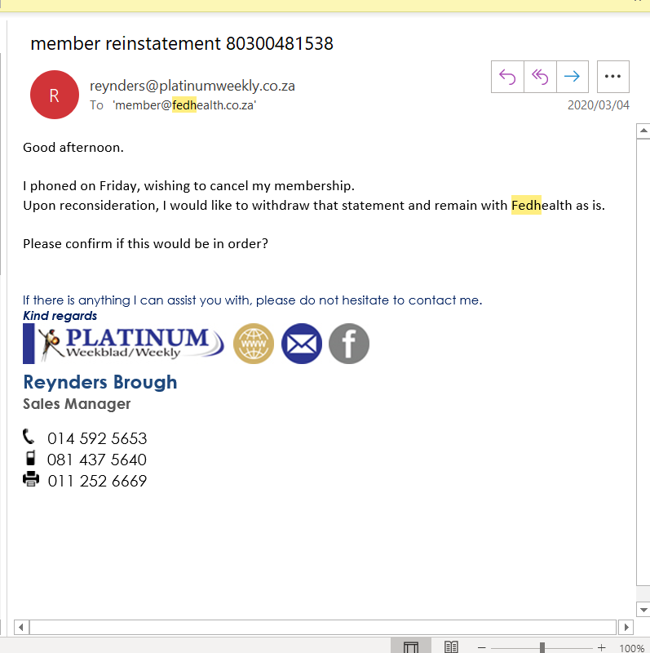

Sedert dien het sy, sowel as haar ouers, die kanselasie van haar medies gebruik as nog ‘n manier om my karakter aan teval by my werk. Haar ma het ‘n brief na my gestuur waarin sy beskuldig van onettiese gedrag sowel as bedrog(belasting ontduiking). Sy het dit ook na ander mense in die kantoor gestuur.

1. Ek het ‘n tweede Facebook rekening, spesifiek as ‘n manier om ondersteuning sowel as insette en kritiek van ander mense met dieselfde ‘smaak’ te kry.

Die rekening is Private, so jy sal dit nie kan sien teensy ons FB vriende is en sover my kennis strek is sy onbewus van die tweede rekening. Op daai rekening het ek in feb genoem dat my vrou my “geout” het aan haar ouers, haar suster en ander vriende. Ek gaan aan om te noem dat sy reeds amper 10 jaar geweet het.

Op 10 Jul 2019 noem ek dat ek reeds ‘n jaar voor dit (maw 10 2018) vir my nabye vriende vertel het van my crossdress gewoontes

Ek is bang hulle kan dit gebruik om te se dat ek ge-eskuleer het my gedrag tot op so punt dat dit onaanvaarbaar.

Die klippe: in die laaste paar jaar het ons net een kar gehad, daai kar het tracker. So gevolglik, as ek ‘n buite egtelikke verhouding gehad het, sou ek of moes stap soentoe, of met die kar moes ry. Daai selfde GPS sal wys dat Myrtle op vreemde tye by ons een kollega ,Marilene (die vrou wat haar gesoen het) gaan kuier het.

Sy het ‘n sexting verhouding met Roux Mellet gehad (of het steeds), hy en sy vrou is woonagtig in ierland. Ek het nooit sy vrou in kennisgestel nie maar eerder hom direk gekonfronteer toe dit duidelik word dis meer as net Emoji’s…